实验报告
课程名称： 电工电子学实验 实验类型： 验证型
实验项目名称： 叠加定理和等效电源定理验证
学生姓名： 专业：机械工程 学号：
同组学生姓名：
指导老师： 季瑞松
实验地点： 东3-208 实验日期： 2026 年 3 月 15日
装订线
一、实验目的和要求（必填）
1、验证线性电路中的叠加定理，加深对叠加定理的理解
2、验证等效电源定理。
3、掌握含源一端口网络外特性的测量方法。
4、了解实验时电源的非理想状态对实验结果的影响

二、实验内容和原理（必填）
实验原理
1、叠加定理：
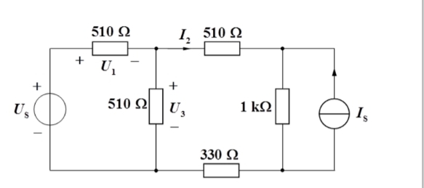
线性电路中，若干独立电源共同作用下的任意支路上的电流或电压等于各个独立电源单独作用在该支路产生的电流或电压的代数和。当其中某个独立电源单独作用时，其余的独立电源应除去（电压源予以短路，电流源予以开路）。
2、等效电源定理：
1）戴维宁等效定理：
一个线性有源二端网络可用一个电压源和一个电流源来等效。
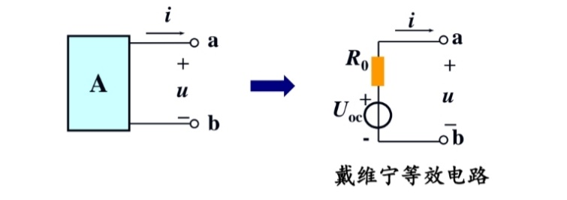
电压源的电压等于此有源二端网络的开路电压$U_{OC}$
串联电阻等于此有源二端网络除去独立电源后在其端口处的等效电阻$R_{0}$
这个电压源和电阻串联的等效电路称为戴维南等效电路

2）诺顿等效定理：
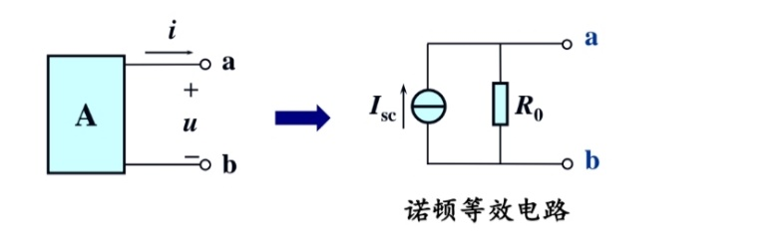
一个线性有源二端网络可用一个电流源和一个电阻并联的电路来等效。电流源的电流等于此有源二端网络的短路电流I_{SC}。并联电阻等于此有源二端网络除去独立电源后在其端口处的等效电阻R₀。这个电流源和电阻并联的等效电路称为诺顿等效电路。

实验内容：
- 验证叠加定理:连接实验电路如右图所示，电流源为U_{S}=9V，I_{S}=10mA，分别测量电压源$U_{S}$单独作用和电流源I_{S}单独作用与共同作用时U₁、U₃、I₂的数值记入表中。

- 验证等效电源定理：
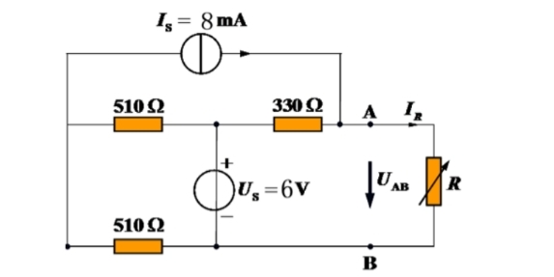
  - 连接实验电路，改变 AB 端口上外接的可调电阻R，测量图中所示含源二端网络的外特性，记录可调电阻 R的阻值，端口电压 U_{AB} 以及端口电流 $I_{R}$，将测量数据记入表5.3-2中。
  - 含源二端网络的等效电阻R₀
  - 戴维宁等效电路外特性测量，依据以上所测量的短路电流I_{SC}与等效电阻R₀构造诺顿等效电路，并测量此戴维宁等效电路的外特性，绘制特性曲线。
  - 诺顿等效电路外特性测量，依据以上所测量的短路电流I_{SC}与等效电阻R₀构造诺顿等效电路，并测量此戴维宁等效电路的外特性，绘制特性曲线

三、主要仪器设备
1、电工电子综合实验台
2、电路实验板
3、电阻元件若干

四、操作方法与实验步骤
1、验证叠加定理:连接实验电路，用万用表分别测量电阻的实际电阻和电压源的实际电压，分别测量电压源U_{S}单独作用和电流源I_{S}单独作用与共同作用时U₁、U₃、I₂的数值记入表5.3-1中。

- 验证等效电源定理：
1）连接实验电路，改变 AB 端口上外接的可调电阻R，测量图中所示含源二端网络的外特性，记录可调电阻 R的阻值，端口电压 U_{AB} 以及端口电流 I_{R}，将测量数据记入表中。
2）含源二端网络的等效电阻R₀的计算：将电压源和电流源去除（电压源予以短路、电流源予以断路），同时不接外部电阻R，用万用表测量此时含源二端网络的等效电阻R₀=
3)戴维宁等效电路外特性测量:依据以上所测量的开路电压U_{OC}与等效电阻R₀构造戴维宁等效电路，并测量此戴维宁等效电路的外特性。
4)诺顿等效电路外特性测量：依据以上所测量的短路电流I_{SC}与等效电阻R₀构造诺顿等效电路，并测量此戴维宁等效电路的外特性。

五、实验数据记录和处理
1：验证叠加定理：
 | U₁/V | I₂/mA | U₃/V
电流源U_{S}单独作用 | 5.003 | 2.49 | 3.999
电流源I_{S}单独作用 | -1.161 | -5.46 | 1.160
上两者叠加作用 | 3.842 | -3.03 | 5.159
电压源与电流源I_{S}共同作用 | 3.844 | -3.01 | 5.152

由表格可知U₁误差为$\frac{|3.842−3.844|}{3.844}×100\text{\%=}0.52\%$
I₂误差为$|\frac{−3.03−（−3.01）}{−3.01}|×\text{100\%=}\text{0.66}\text{\%}$
U₃误差为$\frac{|5.152−5.159|}{5.152}×100\text{\%=}\text{1.36}\text{\%}$
电压的误差极小，电流的误差较小，可验证叠加定理。

2：验证等效电源定理：
1）实验电路：
电阻R/Ω | 0 | 100 | 220 | 500 | 1400 | ∞
U_{AB} | 0 | 1.99 | 3.24 | 5.18 | 6.79 | 8.61
I_{R}/mA | 25.8 | 19.94 | 16.19 | 10.35 | 5.52 | 0
测量说明 | 短路电流I_{SC} |  |  |  |  | 开路电压U_{OC}

绘制实验电路的外特性曲线如图：

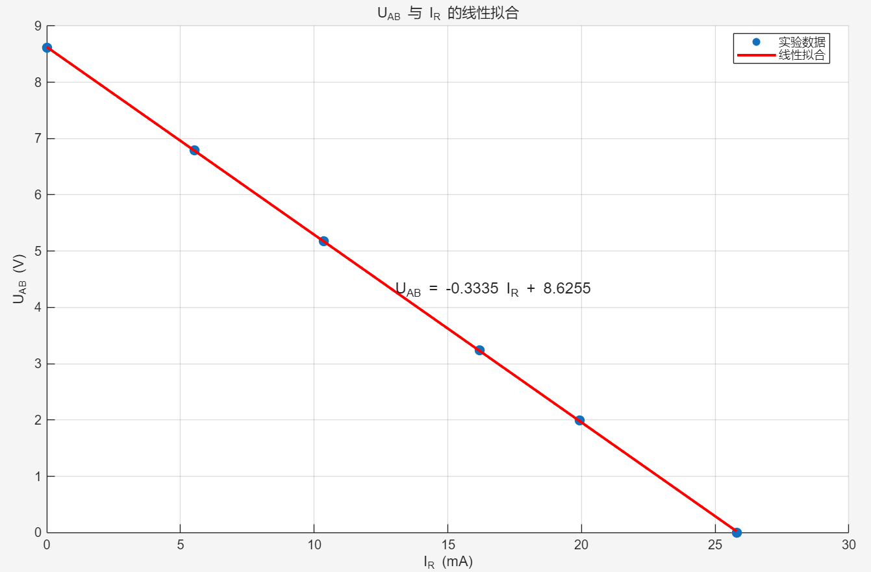
I/A

2）万用表测得R₀= 333.7Ω
3）戴维宁等效电路
电阻R/Ω | 0 | 100 | 220 | 500 | 1400 | ∞
U_{AB} | 0 | 1.98 | 3.22 | 5.15 | 6.74 | 8.62
I_{R} | 25.7 | 19.72 | 16.03 | 10.28 | 5.53 | 0
测量说明 | 短路电流I_{SC} |  |  |  |  | 开路电压U_{OC}

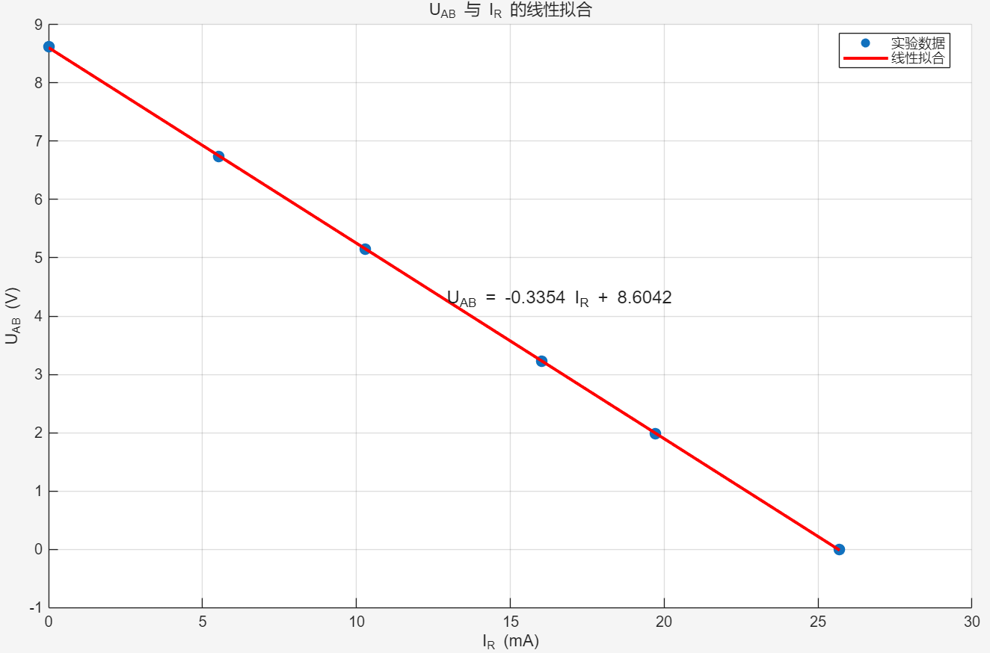
I/A

4）诺顿等效电路：

电阻R/Ω | 0 | 100 | 220 | 500 | 1400 | ∞
U_{AB} | 0 | 1.99 | 3.23 | 5.12 | 6.69 | 8.52
I_{R} | 25.5 | 19.4 | 15.8 | 10.21 | 5.46 | 0
测量说明 | 短路电流I_{SC} |  |  |  |  | 开路电压U_{OC}
特性曲线：
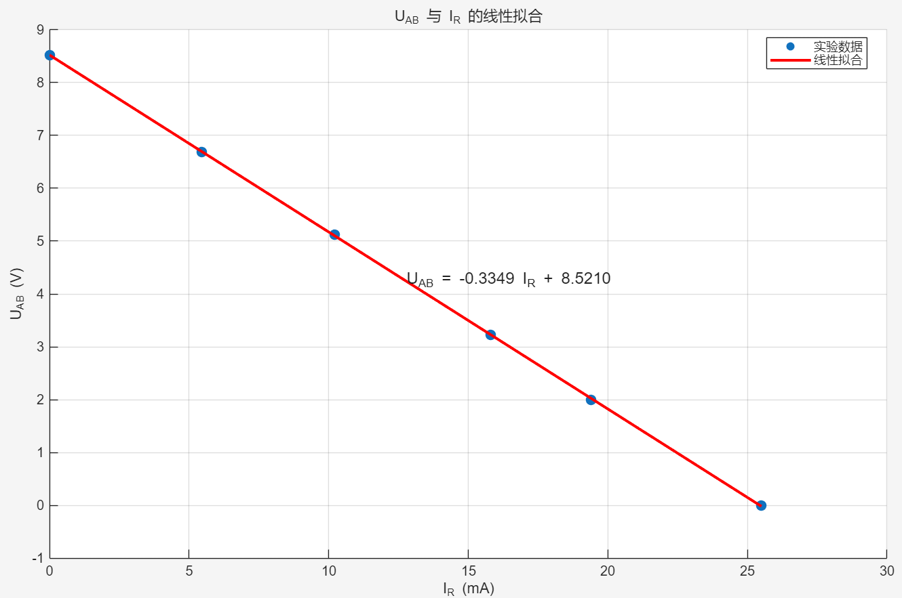
万用表实际测得电阻：R=330.7Ω
由上述三个表格/外特性曲线分析内阻分别为：
实验电路：R=333.5Ω 误差：$|\frac{333.5−330.7}{330.7}|×\text{100\%=}\text{0.85}\text{\%}$
戴维宁等效电路R=335.4Ω 误差：$|\frac{335.4−330.7}{330.7}|×\text{100\%=}\text{1.42}\text{\%}$
诺顿等效电路 R=334.9Ω 误差：$|\frac{334.9−330.7}{330.7}|×\text{100\%=}\text{1.27}\text{\%}$

六、实验结果与分析（必填）
虽然三者的外特性曲线得出的阻值和万用表测得的实际阻值的误差在1%附近，但三者的实际阻值非常相近，尤其是戴维宁等效电路和诺顿等效电路的实际电阻阻值约等于一样的；同时表中数据在外接电阻箱的阻值相同时数据极为相近或相同，拟合的外特性一次曲线方程也十分接近，可验证电源等效定理的正确性。

误差分析：实验电路、戴维宁等效电路和诺顿等效电路的阻值相近，与万用表测出来的阻值有一定差距，说明可能是万用表测阻值过程中存在误差。

总结含源一端口网络戴维宁（诺顿）等效的适用条件：含源一端口网络戴维宁（诺顿）等效适用于含独立电源、线性电阻、受控源的线性二端电路。
有源二端网络中含有非线性元件时，则不能应用诺顿（戴维宁）定理求解。

- 讨论、心得
本次实验难度的电路图需要我们自己搭建，有了之前几次课老师的讲解，这次电路的搭建也是得心应手非常迅速了。实验内容又恰好是电工电子学这门课刚刚学过的理论知识，对实验原理的掌握很充分。需要注意的是：在叠加定理实验中，除去其他电源时候的“除去”二字的含义：对电压源短路处理，电流源开路处理，而在实际的实验中，要先断开电压源再短路否则电压源直接短路会烧坏，实际操作时候老师告诉我们直接把正极拔出来插在负极上即可。看得出来理论与实验的操作还是存在不同的，需要特别注意。同时，在做实验和数据分析的过程中加深了自己对叠加定理和等效电源的理解，巩固了所学，同时我也明白了电阻元件、电压源、电流源在使用前应用万用表测量其实际参数值以减少误差。

装订线

